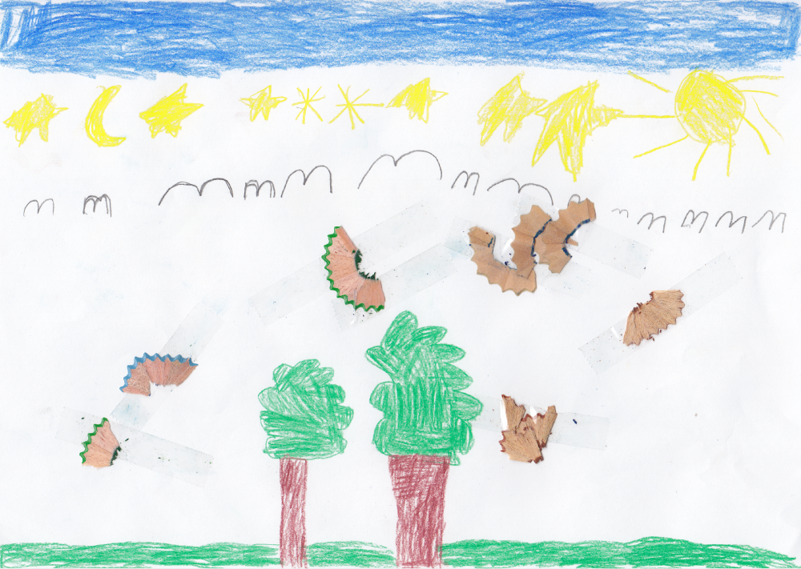
Zwei Bäume im Park

Zwei große Bäume stehen dicht beieinander in einem Park. Sie kennen sich schon seit frühester Jugend. Die Äste des einen Baumes ragen in die Krone des anderen. Beide haben sich gegenseitig hervorragend einander angepasst. Im Frühjahr entfalten sich zur gleichen

Zeit die ersten Blätter. Da, wo die einen Äste sich weiter ausdehnen, hält sich der andere Baum zurück. Beide nehmen Rücksicht aufeinander. Im Herbst machen sich beide für den Winter bereit.

Sie schützen sich gegenseitig vor starkem Wind. Der eine Baum gewährt dem anderen Schatten.

Sie holen sich aus dem Boden ihr Wasser und teilen es sorgfältig. So haben sich beide gemeinsam entwickelt, sind alt geworden und haben schon viele Jahresringe gemeinsam aufgebaut.

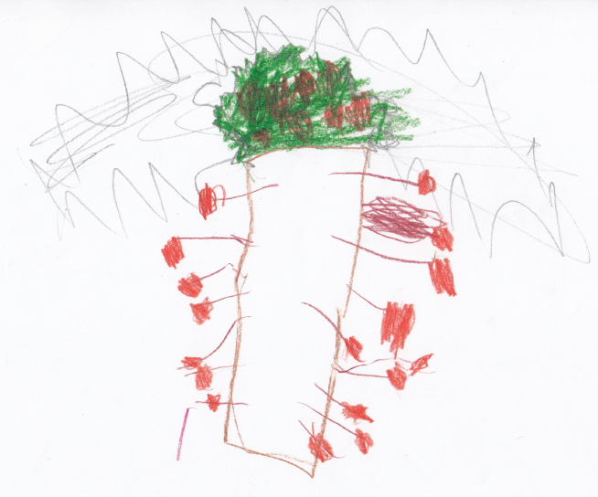
Eines Tages schlägt der Blitz in einen der Bäume ein und fällt diesen. Er wird wortlos von Waldarbeitern abtransportiert. Der andere Baum bleibt alleine zurück. Er kann einfach nicht glauben, dass sein geliebter, treuer Nachbar nicht mehr da sein soll. Wo sie sich doch für den nächsten Winter schon so viel vorgenommen hatten. Er wünscht, einfach nur einen bösen Traum geträumt zu haben, und morgen nach dem Aufwachen sei alles wieder in Ordnung. Doch am nächsten Morgen ist er immer noch allein. Er schaut suchend umher, doch er kann seinen Nachbarn nirgendwo entdecken. Er fühlt sich nackt und hilflos. Jetzt erst wird ihm bewusst, dass er all die Jahre vom anderen Baum Schutz geboten bekommen hatte. Er bemerkt, dass er auf der Seite, die dem anderen Baum zugewandt war, schwächer entwickelt ist. Die Äste sind kürzer und weniger dicht mit Blättern übersät. Ja, er muss sogar aufpassen, sich nicht nach der anderen Seite zu neigen und umzufallen. Der Wind fährt ihm garstig in

die schwache Seite.

Wie schön wäre es doch, wenn sein Nachbar noch da wäre. Er beginnt zu hadern, warum der Blitz ausgerechnet in seinen Nachbarn einschlagen musste. Es gibt doch noch mehr Bäume

im Park. Er hat Angst vor dem langen, harten Winter, den er jetzt alleine durchstehen muss. Er seufzt, fühlt sich sehr einsam.
Warum konnte der Blitz denn nicht sie beide treffen? Nie mehr würde er so einen Nachbarn finden, mit dem er alles teilen könnte. Nie mehr könnten er und sein Nachbar über gemeinsame

schöne Stunden sprechen, die sie beide erlebt hatten. Hätte er am Ende seine Äste weiter zu seinem Nachbarn hinstrecken sollen, dass der Blitz auch ihn hätte treffen können? So quält er sich

mit Schuldgefühlen, Ängsten und Verzweiflung. Die Sonne scheint wie immer und sendet ihre wärmenden Strahlen, doch er verspürt sie nicht. Es wird Winter und er verbringt die Zeit alleine.

Er überlegt, ob dies wohl der Sinn des Lebens sei.

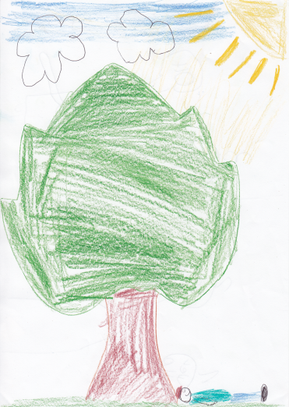
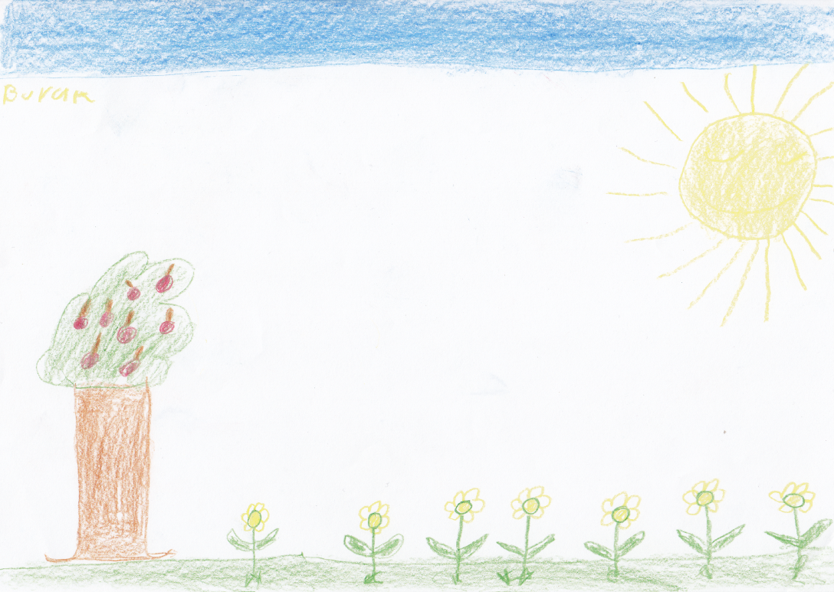
Eines Nachts, als er wieder einmal grübelte, kam ihm die Idee, dass er sich im nächsten Frühjahr sehr anstrengen könnte, besonders die Äste seiner schwachen Seite wachsen zu lassen. Er könnte versuchen, die leeren Stellen, die der Nachbar mit seinen Ästen ausgefüllt hatte, zu füllen. Er hatte ja jetzt mehr Platz, sich auszubreiten. Er musste keine Rücksicht mehr nehmen und hatte Nahrung für zwei.
So begann er, all seine Energien darauf zu verwenden, die Lücke, die sein Nachbar hinterlassen hatte, allmählich auszufüllen. Ganz vorsichtig ließ er neue Äste wachsen. Es dauerte, aber er hatte ja Zeit. Und manches Mal war er sogar ein klein bisschen stolz darauf, alleine gegen die Kälte und die Winde anzukämpfen. Er wusste, dass es nie mehr so sein würde wie früher, aber wenn der Nachbar jetzt noch einmal kommen würde oder gar ein neuer Nachbar, hätte er nicht mehr so viel Platz zur Verfügung wie früher. Eines wusste er genau. Er würde den alten Nachbarn nie vergessen, denn er hatte ja die ersten 50 Jahresringe mit ihm gemeinsam verbracht. Zu jedem Jahresring konnte er gemeinsam erlebte Geschichten erzählen. Zu den letzten drei Jahresringen hatte er zu erzählen, wie er gelernt hat, allein

zu leben, seinen Ästen eine neue Richtung zu geben und seinen Platz im Park neu zu gestalten.

Verfasser unbekannt

